**Сценарий праздника «День бантиков».**

**Для проведения конкурсов необходимо приготовить:** Секундомер, цветная и белая бумага, ножницы, карандаши, скотч, нитки, скрепки, гофрированная бумага, ленточки 7 цветов радуги, шарики, закреплённые на вазах. Ленты для упаковки подарков и упаковочную бумагу, разноцветные банты-ленточки с вопросами, которые прикреплены к деревянным шпажкам – стилизованный букет из бантиков. Призы для команд, столы для проведения конкурсов.   
Класс поделён на 4 группы, у каждой группы выбран свой цвет.

(белый, оранжевый, жёлтый, синий,)

Здравствуйте, мальчишки - озорные шалунишки! Здравствуйте, девчонки - веселушки, хохотушки!   
  
Каждому из вас известно самое первое украшение девочек. Это, конечно же, бант – ленточка, которую они ежедневно заплетают в косички, делают с его помощью хвостики. Каждая девочка выбирает себе бант по вкусу, бережет его, гордится им!

Бантики – это нежный, романтичный, элегантный и в тоже время стильный элемент одежды, обуви, сумок и аксессуаров. Всем нам известно, бантики первое украшение девочек ведь их можно приколоть куда угодно, и они будут смотреться наивно по-детски, фривольно и легкомысленно, кокетливо и игриво, они подойдут и девушке подростку и женщине бальзаковского возраста.

Мы знаем, что и мальчики любят наряжаться и прихорашиваться не меньше девочек. И свои бабочки они надевают только в самые торжественные моменты на праздники.

Посмотрите, какие они важные и галантные в своих галстуках-бабочках, как джентельмены.

-Поэтому, сегодня мы преклонимся перед этим украшением и посвящаем бантикам и ленточкам наш праздник.  
  
Уважаемые зрители, сделайте губки бантиком, улыбнитесь, ведь мы начинаем наш праздник!

1.День весенний солнцем дразнит,  
Пригревает хорошо

Приглашаем вас на праздник!

Праздник бантиков пришел!

2. Он веселый, он проказник,   
Он зовет сегодня всех,  
Этот бантиковый праздник,  
Где девчонок ждет успех!

3. Украшения для класса  
Из ленточек и фантиков,

Нам подарит очень классный,

Чудный праздник бантиков!

4. В школе нашей нравятся

Все девицы-красавицы,

Но та, что бантик заплетет,   
Королевой прослывет!

Сегодня мы проведем не просто праздник, а небольшое соревнование. Разные участники смогут проявить себя. Мы увидим, как многообразно может быть применение такой простой вещи как бант.

- - День весенний яркой лентой,  
В бантик заплетается.  
Праздник яркий и веселый

В классе начинается!

Вы проявите смекалку и сообразительность, ответите на весёлые вопросы, поиграете в разные игры. А за победу в конкурсах вы, конечно, получите бантики. Кто больше наберет бантиков, тот и победит. И получит приз.

1. 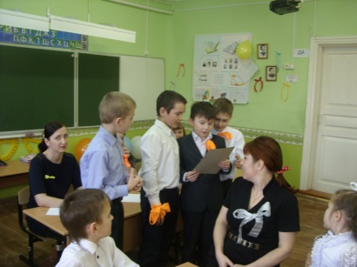**Конкурс «Домашнее задание»**

Представь свою команду

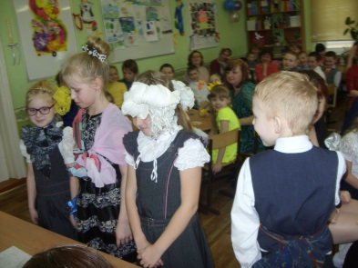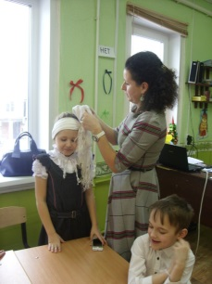 **2. Конкурс. «Завяжи бант»**Возьмите шарфы и продемонстрируйте, каким бантом можно завязать его. *(после завершения задания)  
-*Попросим жюри их оценить умение девочек украсить себя шарфом.

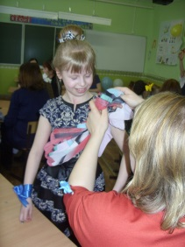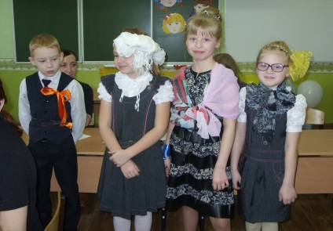

**3. Объявляем конкурс «С бантиком по жизни».** –

Подскажите нам, девчата,   
Как фантазию развить,

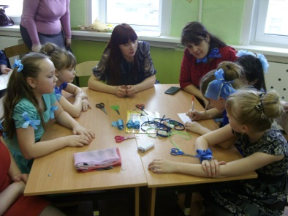Где красивый модный бантик  
Необычно применить?

*Командам необходимо В ТЕЧЕНИИ КОНКУРСА придумать примеры нового, необычного использования*

*бантов, ленточек*.

-Итоги будем подводить в конце праздника.

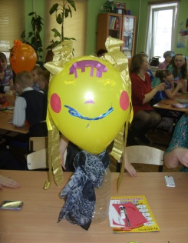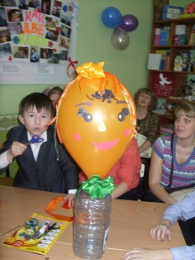

**4. конкурс. «Аппликация на воздушном шаре»**

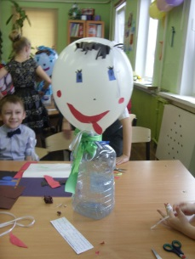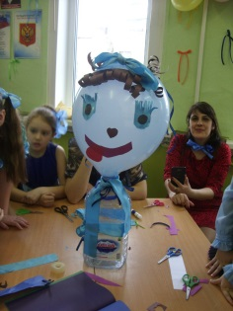Каждой команде выдаются воздушный шар, ножницы, набор самоклеящейся бумаги. За одну-две минуты команда должна вырезать из бумаги элементы рисунка и наклеить на шар так, чтобы получилась веселая рожица. Побеждает команда, которая быстрее сделает это.

*Реквизит:* 2 надутых воздушных шара, 6 ножниц, 2 набора бумаги-самоклейки, аудиозапись веселой мелодии.

*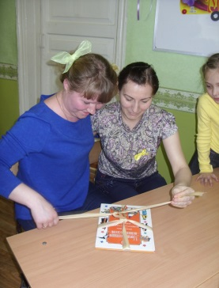***5. конкурс. «Подарки»**-Любишь кататься, люби и саночки возить,   
Любишь подарки – научись сама дарить!  
-Выбор подарка - всегда трудное дело, особенно если речь идет о подарке для близкого, любимого человека. Подарок должен быть и практичным, и смысловым, и, к тому же, памятным... Но что может быть приятнее того, нежели, не видя подарка, потянуть подарочный бантик за хвостик, и распаковать подарок!   
-Конечно, можно упаковать подарок в торговом центре, при его покупке, но я вам скажу на личном опыте – нет ничего приятнее завязывать бантики на подарке собственными руками, и предвкушать восхищения моих дорогих при его распаковке! *В конкурсе принимают участие по 2 человека от команды(мамы).Парам предлагают обнять друг друга одной рукой, той, которая ближе человеку. Потом им вручают ленту и дают задание: свободными руками завязать бант. Кто быстрее завяжет бант, тот и победил*

**6 конкурс. «Бант-вопрос.»**-Букет составим не из веток,

И не тюльпанчиков-курносиков.

Позвольте нам внести букетик

Из бантиков вопросиков! *Предлагаются разноцветные банты-ленточки с вопросами, которые прикреплены к деревянным шпажкам – стилизованный букет из бантиков.*

*1.  На каком семейном празднике используют яркие, красочные ленты, банты? (на свадьбе)*

*2.  Какого цвета был бант у Мальвины? (синий)*

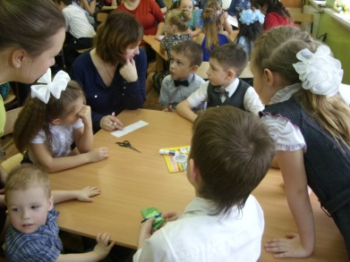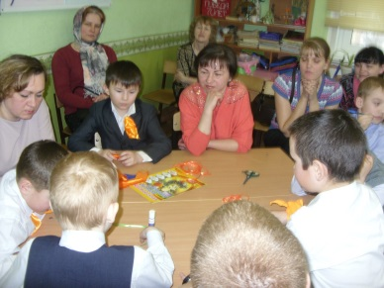*3.  Ленточкой какого цвета перевязывают новорожденных мальчиков?  
А девочек? (синей, розовой)*

*4.  Перечислить мультипликационных героев, которые носят банты?  
(Бант-галстук: Леопольд, Волк, Колобки и т. д.)*

*5.  Длинная цветная узкая лента, которую бросают танцующих на балах, маскарадах?   
(серпантин)*

*6.  Какой узел нельзя развязать? (Железнодорожный).*

*7.  Какой массив деревьев называют ленточным? (Ленточный бор)*

*8.  Какие складки бывают на юбке? (Бантовые, встречные и односторонние)*

*9.  Как называют ленты для шитья и*[*рукоделия*](http://pandia.ru/text/category/rukodelie/)*? (Тесьма, кружево, вьюнчик, сутаж, шитье)*

10.  *Если белый шарф опустить в воды Красного моря, какой он будет через 5 минут?*Слово жюри.

**7. конкурс. Эстафета «Собери Радугу»**

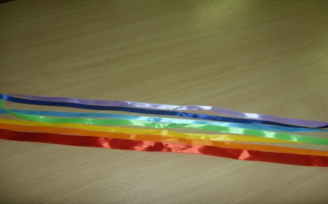Солнце, птицы и цветы -  
Это символы весны.  
Радуга после ненастья -  
Символ радости и счастья!  
  
Конкурс новый мы начнем,

В класс наш радугу внесем!

-сейчас все отправляются в поход за радугой - радугой хорошего настроения.   
Победителем будет та команда, которая первая соберет все «семь цветов радуги».   
*Вам понадобятся ленты всех цветов радуги в 2х экземплярах, булавки английские, необходимо в режиме эстафеты приколоть на ширму ленты по цветам радуги.*

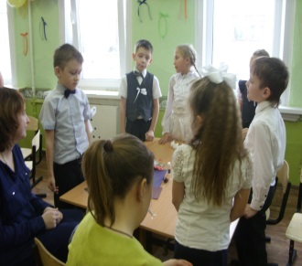**8. конкурс**В команде «Мамы» участницы договариваются между собой о том, какие движения, имитирующие разные домашние занятия (чистка картошки, мытье посуды, стирка, шитье одежды и т.д.), они будут показывать. Дети смотрят и отгадывают. В команде «Дети» участники договариваются между собой о том, какие движения, имитирующие разные детские занятия (игра на компьютере, игры мячом, в бадминтон, прогулка с собакой и т.д.), они будут показывать. Мамы смотрят и отгадывают. Выигрывает команда, которая даст больше верных ответов-отгадок.

*Реквизит:* карточки с заданиями для пантомимы.

### 9. конкурс «Песенная»

*Жюри оценивает исполнение песни.*

*Команда «Синего бантика» выступает под музыку песни «Мы желаем счастья вам».*

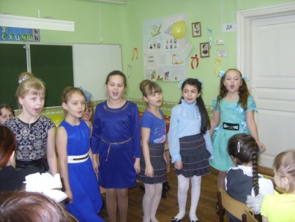В мире, где мороз и снегопад,  
Очень нужен мамин добрый взгляд.  
С ней всегда становится чуточку теплей.  
И когда не ладятся дела  
И узнать невзгоды нам пора,  
Мама принесет для нас добрую лишь весть.

*Припев*:

Мы желаем счастья вам,  
Счастья в этом мире большом.  
Пусть солнце по утрам,  
Как всегда, заходит в дом.  
Мамы, пожелаем вам  
Радости, успехов, добра  
И молодости вам,  
Чтобы веселилась душа.

Выберем для мамы наш сюрприз,  
Будем исполнять любой каприз –  
Этого достойна каждый день она.  
Подберем красивые слова,  
И от них вскружится голова,  
И решит тогда она, что счастье, счастье есть.

*Припев* (*2 раза*).

*Команда «Белого бантика» выступает под музыку песни «Позови меня с собой»:*

Снова к нам в дома   
теплый ветер жизнь приносит,  
Не оставив даже тени   
на дождь и осень.   
Может радость, удача придет   
к нам с тобой   
С весенней зеленой листвой   
Под маминой теплой рукой.

*Припев*:

Ты зови меня с собой –  
Я приду сквозь злые ночи,   
Я отправлюсь за тобой –  
К маме путь короток очень.   
Я приду туда, где ты   
Нарисуешь в небе солнце,   
Где все детские мечты   
Обретают снова силу высоты.

Сколько ты учила меня   
сквозь года, терпенье тратя.   
Думала: ты будешь со мной   
навсегда, но мы растем...  
Ты теперь, мной гордясь,   
не узнаешь меня,   
За все прощаешь меня,   
за все прощаешь меня.

*Припев* (*2 раза*).

*Команда «Оранжевого бантика» выступает под музыку песни «Иногда».*

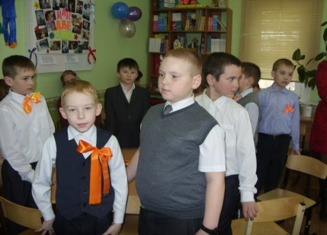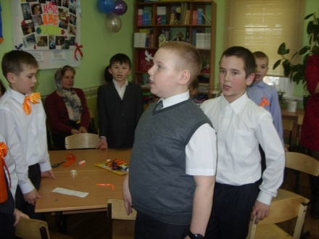Кто это выдумал, где это видано:   
Чтоб тебя радовать, мне надо вырасти,   
Ну а пока меня считают, считают малышом.   
Как в этом возрасте в нас мало взрослости!  
Мной недовольна ты, мной не довольна ты,   
Я докажу тебе одной способности мои.

*Припев*:

Мама я, я жду тебя, как звезду, ищу тебя.  
Иногда мне кажется, что грустят облака надо мной.   
Иногда зову тебя и всегда пою тебя,   
Знаешь, я люблю тебя, люблю уже давно.

Все изменяется, не получается,   
И без тебя мне одной не мечтается,   
Все слова мои и песни только о тебе.   
Дни ожидания, сны и желания,   
Самые первые, самые ранние –   
Я иду судьбе навстречу, я иду к тебе.

*Припев*(*2 раза*).

*Команда «Желтого бантика» выступает под музыку песни «Все равно»:*

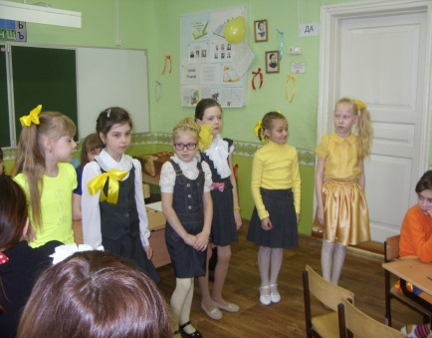Ночь за окном, а мне не спится –  
Как же придумать, что подарить ей?  
Несколько слов на чистой странице я напишу тебе  
И попрошу в белом конверте счастья тебе,  
Радости вечной, добрых минут снова и снова.  
А в письме – всего два слова.

*Припев*:

Мамин день.   
Мамин день.   
Мамин день.   
Пусть это славно и тепло   
И в небесах давным-давно   
Ей лишь одной – все добро.  
Только тебе из поднебесья   
Будет звучать тихая песня.

Будет мотив проще простого,   
Я спою всего два слова.   
Может, и в песне нет смысла,   
Глупо писать детские письма.   
Я сохраню образ знакомый   
И скажу всего два слова.

*Припев*:

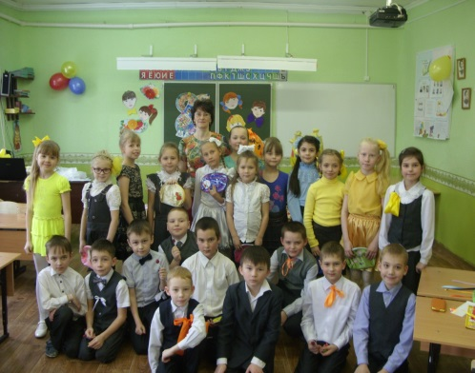Мамин день.  
Мамин день.  
Мамин день.  
Мамин день.  
Мамин день.  
Пусть это славно и тепло  
И в небесах давным-давно  
Ей лишь одной – все добро.

Наш конкурс подходит к концу….

-Все команды хороши -   
Просто загляденье!   
Становитесь в круг, родные,

Все для награжденья!

Слово жюри. Подведение итогов. Награждение.